8 класс

Домашние задания в период дистанционного обучения с 18.05.2020 по 22.05.2020

Предмет | Материал  для самостоятельного изучения | Задания
Алгебра | 18.05 Выполнить тест по теме «Квадратные корни и квадратные уравнения»  20.05 Выполнить итоговый тест | Тест выполнить в режиме онлайн, ссылка  https://docs.google.com/forms/d/e/1FAIpQLSfcMiOaQ024wgsOJ0W_lJaGfw47EyBLMVTsL_BV-97lExHuLA/viewform?usp=sf_link (тест будет открыт 18 мая, ответы принимаю в течение дня)  Для тех, у кого нет возможности выполнить тест, решить карточку  1.Найдите значение выражения  2. Найдите значение выражения  3. Решите уравнение Если корней несколько, запишите их в ответ без пробелов в порядке возрастания.  4. Решите уравнение. Если корней несколько, запишите их в ответ без пробелов в порядке возрастания.  5. Решите уравнение . Если корней несколько, запишите их в ответ без пробелов в порядке возрастания.  Тест выполнить в режиме онлайн, ссылка  https://docs.google.com/forms/d/e/1FAIpQLSf6doRcIzQKoBS2wiN8nYV-ustQsnesMOd7JbBr_YSMvIN0sw/viewform?usp=sf_link (тест будет открыт 20 мая, ответы принимаю в течение дня)  Для тех, у кого нет возможности выполнить тест онлайн, сделать один из вариантов письменно в тетради (работу см. ниже)
Биология | § 61- 64 | Задание на стр.397. Создайте листовку А4 о мерах профилактики СПИДа
География | § 45 | Прочитать параграф и заполнить таблицу страница учебника 215 задание 9.
Геометрия | 19.05 Выполнить тест по теме «Четырехугольники. Площадь. Подобные треугольники. Окружность» | Тест выполнить в режиме онлайн, ссылка  https://docs.google.com/forms/d/e/1FAIpQLSdW20q8-rIoDCM1wIH4Sj-9MA7N0aNi5SU_XKpPhgvPvkEqqw/viewform?usp=sf_link (тест будет открыт 19 мая, ответы принимаю в течение дня)  Для тех, у кого нет возможности выполнить тест онлайн, сделать один из вариантов письменно в тетради (работу см. ниже)
Немецкий язык | 21.05  РТ стр. 54-55 упр. 5 У стр. 151 упр. 3 | 21.05  упр. 5 – из фраз составить диалог упр. 3 – разгадать кроссворд
 | 22.05  У стр. 155 упр. 1 РТ стр. 57 упр. 3 РТ стр.58 упр. 4 | 22.05  упр. 1 – прочитать заявление упр. 3 – вставить пропущенные слова (в качестве опоры использовать заявление на стр. 155) упр. 4 – заполнить заявление
Информатика | Задания не будет  Идут темы программирования, для которого нужно специальное программное обеспечение, которое ставится только на компьютер, на телефон эти программы не поставить. (на более новые возможно поставить среду программирования)
Английский язык |  | Стр. 149 проект по теме «ЗОЖ»
 |  | Подготовка к контрольной работе на распечатках (работу см. ниже)
 |  | Контрольная работа по теме «ЗОЖ» (работу выполнить в режиме онлайн на уроке; для тех, у кого нет возможности выполнить работу онлайн, то карточка с контрольной работой будет отправлена в ВК и в WhatsApp, работу надо сдать в тот же день)
История России | Прочитать материал для самостоятельной работы с. 72-86 | Вопросы устно, понятия, даты, имена.  18.05.2020 г. решить тест по ссылке  Для тех, у кого нет возможности выполнить тест: вопросы устно, понятия даты, имена знать, р/т № 3, 4 с. 92; № 1, 2, 4 с. 94-95; № 1, 2, 3 с. 96-97.  Для тех, у кого нет печатной тетради: письменно ответить на вопросы на с. 76 № 2, 4; с. 81 № 3; с. 85 № 2, 4, 6.  Сдать работу 18.05.2020 Отправлять любым из удобных способов: в ВК https://vk.com/id99085892  в WhatsApp 89631987223 электронная почта daryaovechkina@yandex.ru
 | Прочитать материал для самостоятельной работы с. 86-101 | Вопросы устно, понятия, даты, имена, записи знать. 20.05.2020 г. решить тест по ссылке  Для тех, у кого нет возможности выполнить тест: вопросы устно, понятия, даты, имена знать, р/т № 1 с. 99; № 1 с. 101; № 2, 4 с. 103-104.  Для тех, у кого нет печатной тетради: письменно ответить на вопросы с. 91 № 2, 4; с. 96 № 1, 2, 3.  Сдать работу 20.05.2020 Отправлять любым из удобных способов: в ВК https://vk.com/id99085892  в WhatsApp 89631987223 электронная почта daryaovechkina@yandex.ru
Литература | 19 мая – стр. 245-295 (прочитать, письменно ответить на вопрос «Как вы понимаете заглавие этой комедии?»)  21 мая – стр. 299 – 338 (прочитать, стр. 341 выполнить творческое задание (одно из двух)  Готовые работы высылать этим же днём.  в WhatsApp – 8-906-970-88-36  электронная почта  dewa-drakon-1976@mail.ru
Обществознание | П.26(синий учебник).  П.16(зелёный учебник). |  | П.26(синий учебник), рубрика «В классе и дома» з. №.2, з. №3,№4 в тетради.  П.16(зелёный учебник) рубрика «В классе и дома» з. №.2, з. №3, №4 в тетради.
Русский язык | 18 мая – стр. 207 упр. 476 (прочитать текст, написать сжатое изложение)  19 мая - упр. 493.  21 мая – упр. 501. |  | Готовые работы высылать этим же днём.  в WhatsApp – 8-906-970-88-36  электронная почта  dewa-drakon-1976@mail.ru
Физика | §65-70 |  | Упр 45 (1) – письменно  Упр 49(1) - письменно
Химия | § 56-57 |  | Стр. 198, упр.2,4, письменно.

1. Тест для итогового зачета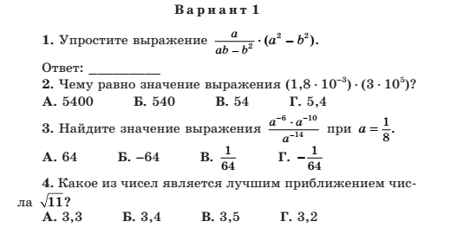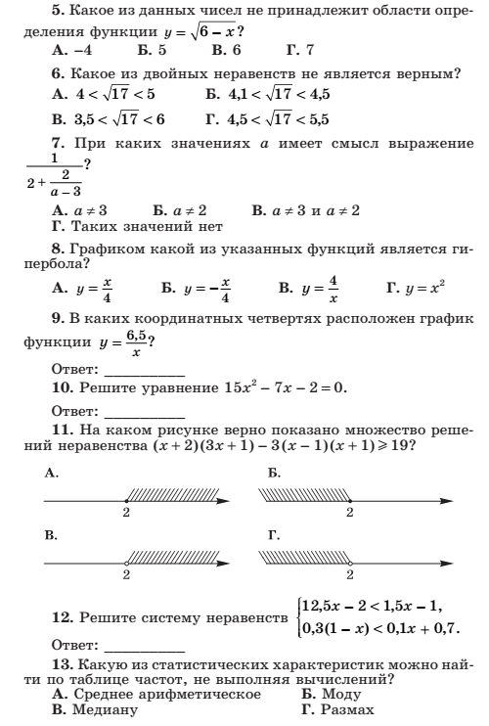
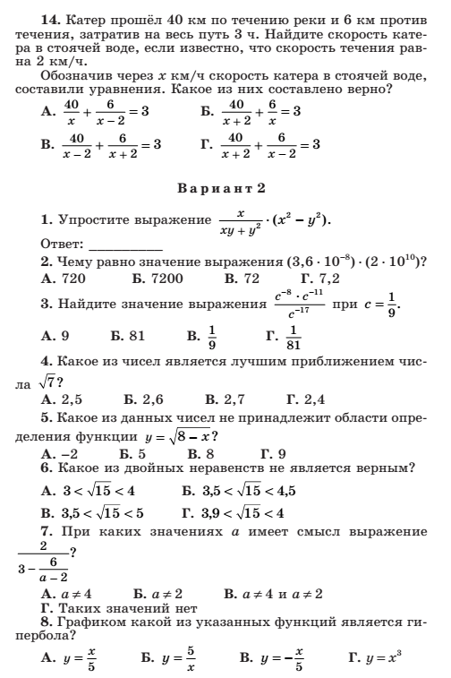
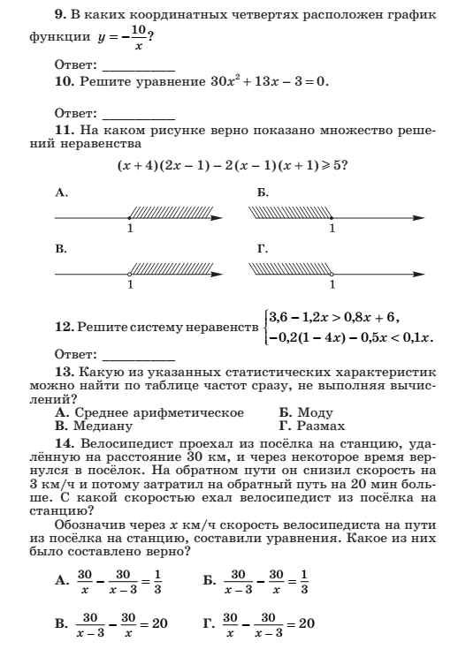

2. Тест по геометрии по теме «Четырехугольники. Площадь. Подобные треугольники. Окружность»
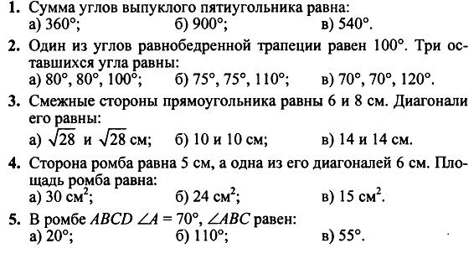
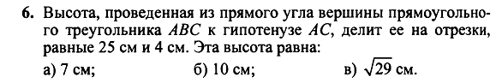
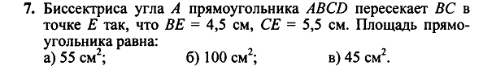
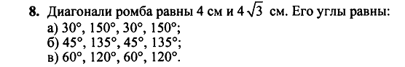
9. 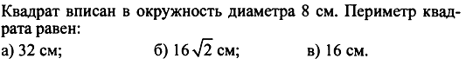
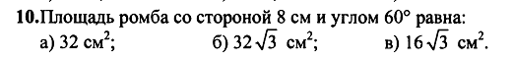

3. Подготовка к контрольной работе по теме «Здоровый образ жизни» 8 класс
